ΕΘΝΙΚΟ ΜΕΤΣΟΒΙΟ ΠΟΛΥΤΕΧΝΕΙΟ
ΣΧΟΛΗ ΗΛΕΚΤΡΟΛΟΓΩΝ ΜΗΧΑΝΙΚΩΝ ΚΑΙ ΜΗΧΑΝΙΚΩΝ ΥΠΟΛΟΓΙΣΤΩΝ

ΣΥΣΤΗΜΑΤΑ ΠΑΡΑΛΛΗΛΗΣ ΕΠΕΞΕΡΓΑΣΙΑΣ
ΑΝΑΦΟΡΑ 5^{ης} ΑΣΚΗΣΗΣ

Στοιχεία Ομάδας
- Αναγνωριστικό: parlab05
- Μέλος 1^{ο}: Πέππας Μιχαήλ – Αθανάσιος, Α.Μ: 03121026
- Μέλος 2^{ο}: Σαουνάτσος Ανδρέας, Α.Μ: 03121197
- Ημερομηνία Παράδοσης Αναφοράς: 20.10.2025

- Εισαγωγή

Στην παρούσα άσκηση μελετάμε την παραλληλοποίηση και τη βελτιστοποίηση αλγορίθμων σε αρχιτεκτονικές κατανεμημένης μνήμης, αξιοποιώντας το πρότυπο MPI. Στόχος μας είναι να σχεδιάσουμε και να υλοποιήσουμε αποδοτικές κατανεμημένες εκδόσεις δύο προβλημάτων (K-means, 2D heat-transfer), να αξιολογήσουμε την κλιμακωσιμότητά τους σε πολλαπλές διεργασίες και να ερμηνεύσουμε τα αποτελέσματα με βάση τη θεωρία επικοινωνίας/συγχρονισμού σε distributed-memory συστήματα, του μαθήματος.
Το πρώτο μέρος αφορά τον αλγόριθμο K-means. Εξετάζουμε πώς διαμοιράζονται τα δεδομένα (points) στις διεργασίες, πώς υπολογίζονται τοπικά οι συνεισφορές για τα νέα centroids και πώς συνδυάζονται μέσω συλλογικών επικοινωνιών (reduce/allreduce) ώστε να ενημερώνονται τα κέντρα ανά επανάληψη. Η ανάλυση εστιάζει τόσο στη λειτουργική ορθότητα όσο και στη συμπεριφορά χρόνου εκτέλεσης όταν αυξάνει ο αριθμός διεργασιών.
Το δεύτερο μέρος αφορά τη διάδοση θερμότητας (2D heat transfer). Σχεδιάζουμε κατανομή του πλέγματος (grid decomposition) και την απαιτούμενη ανταλλαγή οριακών τιμών (halo exchange) μεταξύ γειτονικών διεργασιών, καθώς και μηχανισμό ελέγχου σύγκλισης που βασίζεται σε global reductions. Παρουσιάζουμε μετρήσεις τόσο με ενεργό έλεγχο σύγκλισης όσο και με απενεργοποιημένη σύγκλιση για σταθερό αριθμό επαναλήψεων, ώστε να αξιολογηθεί καθαρά η κλιμάκωση και να απομονωθεί το κόστος επικοινωνίας.
Στην αναφορά καταγράφουμε το πώς υλοποιήθηκαν τα παραπάνω (βασικές σχεδιαστικές επιλογές, κλήσεις MPI, συγχρονισμός), και παρουσιάζουμε πειραματικά αποτελέσματα με διαγράμματα χρόνου και speedup για διαφορετικό αριθμό διεργασιών. Ιδιαίτερη έμφαση δίνεται στη σωστή μεθοδολογία χρονομέτρησης (διάκριση συνολικού χρόνου, χρόνου υπολογισμού και χρόνου επικοινωνίας), καθώς και στην ερμηνεία των τάσεων κλιμάκωσης με βάση έννοιες όπως συλλογικές επικοινωνίες, τοπολογίες/γειτονική επικοινωνία και κόστος συγχρονισμού.

- Ενότητα 4.1 – Αλγόριθμος K-means με MPI

Α. Εισαγωγή

Στο πρώτο μέρος της άσκησης υλοποιούμε μια κατανεμημένη έκδοση του αλγορίθμου K-means, αξιοποιώντας το πρότυπο του MPI. Ο K-means είναι ένας επαναληπτικός αλγόριθμος ομαδοποίησης που:
- αναθέτει κάθε σημείο (object) στο πλησιέστερο κέντρο συστάδας (centroid)
- επανυπολογίζει τα centroids ως μέσο όρο των σημείων που τους ανήκουν
- επαναλαμβάνει μέχρι σύγκλιση ή μέχρι μέγιστο αριθμό επαναλήψεων.

Στόχος μας είναι να παραλληλοποιήσουμε τη ροή σε αρχιτεκτονική και προγραμματιστικό μοντέλο κατανεμημένης μνήμης, ώστε κάθε διεργασία να επεξεργάζεται μόνο ένα τμήμα των δεδομένων και να συνεργάζεται με τις υπόλοιπες μέσω συλλογικών επικοινωνιών (collectives) για τον υπολογισμό των νέων centroids και του κριτηρίου σύγκλισης. Στην αναφορά παρουσιάζουμε:
- τον τρόπο κατανομής των δεδομένων (data decomposition) και την επιλογή των εντολών MPI,
- το πώς συνδυάζονται οι τοπικές συνεισφορές στις global (κοινές) μεταβλητές (global reductions),
- και (στη συνέχεια) τη μελέτη της κλιμάκωσης του προγράμματος, με μετρήσεις και διαγράμματα χρόνου και speedup, για διαφορετικό αριθμό διεργασιών.

Β. Υλοποίηση

Η υλοποίηση του αλγορίθμου βασίζεται σε σαφή διάσπαση του προβλήματος ως προς τα δεδομένα (objects): κάθε rank κρατά μόνο το δικό του υποσύνολο σημείων, ενώ τα centroids παραμένουν κοινά (ίδια τιμή) σε όλα τα ranks, σε κάθε επανάληψη. Ειδικότερα, επισημαίνουμε τα εξής σημεία στην υλοποίησή μας:

1) Παραγωγή/Κατανομή δεδομένων (dataset_generation στο file_io.c)

- Ο συνολικός αριθμός σημείων υπολογίζεται από το dataset_size (MB), το numCoords και το sizeof(double).
- Η κατανομή γίνεται ισότιμα (block distribution) με χρήση της μεταβλητής remainder: κάθε rank παίρνει είτε ⌊N/P⌋ είτε ⌊N/P⌋+1 αντικείμενα, ώστε να μοιράζεται ομοιόμορφα ο φόρτος όταν το N δεν διαιρείται ακριβώς με P. Αυτό αποφεύγει το έντονο load imbalance, ειδικά σε πολλά ranks.
- Το rank 0 δημιουργεί ντετερμινιστικά το dataset (rand_r με seed = i για κάθε object), ώστε να μπορούμε να αναπαράγουμε τα δεδομένα και τις μετρήσεις.
- Η κατανομή των δεδομένων γίνεται με MPI_Scatterv από το rank 0, χρησιμοποιώντας sendcounts/displs (objects × coords). Η χρήση Scatterv (αντί Scatter) είναι κρίσιμη, επειδή τα ranks μπορεί να λαμβάνουν διαφορετικό πλήθος αντικειμένων λόγω του remainder.

2) Αρχικοποίηση κέντρων (main.c)

- Τα αρχικά centroids επιλέγονται από τα πρώτα σημεία numClusters. Η επιλογή γίνεται μόνο από το rank 0 (για να υπάρχει μοναδική πηγή αρχικοποίησης) και στη συνέχεια διαχέεται σε όλα τα ranks με MPI_Bcast.
- Με αυτόν τον τρόπο όλα τα ranks ξεκινούν από τα ίδια centroids, άρα η εξέλιξη του αλγορίθμου παραμένει συνεπής.

3) Κύριος επαναληπτικός βρόχος K-means (kmeans.c)

Σε κάθε επανάληψη κάθε rank εκτελεί καθαρά τοπικό υπολογισμό πάνω στα δικά του objects:
- Ανάθεση (assignment): για κάθε local object, βρίσκουμε το πλησιέστερο centroid (εύρεση ελάχιστης τετραγωνικής Ευκλείδειας απόστασης) και ενημερώνουμε το membership[i].
- Τοπικές συσσωρεύσεις για update centroids:
- rank_newClusterSize[c]: πόσα τοπικά σημεία ανατέθηκαν στο cluster c,
- rank_newClusters[c, j]: άθροισμα των συντεταγμένων (sums) των τοπικών σημείων του cluster c.

Κατόπιν, συνδυάζουμε τις τοπικές συσσωρεύσεις στις global μεταβλητές, με reductions:
- MPI_Allreduce για rank_newClusters → newClusters (SUM) και rank_newClusterSize → newClusterSize (SUM). Η κύρια επιλογή εδώ ήταν η χρήση του Allreduce (και όχι Reduce) ώστε:
- να αποφεύγεται το bottleneck στο rank 0,
- και να έχουν όλα τα ranks άμεσα τα αθροίσματα/δεδομένα ώστε να ενημερώσουν τα centroids τοπικά, χωρίς επιπλέον επικοινωνία.
- Ενημέρωση centroids: για κάθε cluster c, αν newClusterSize[c] > 0, θέτουμε clusters[c, j] = newClusters[c, j] / newClusterSize[c].

4) Κριτήριο σύγκλισης

- Κάθε rank υπολογίζει rank_delta = πλήθος τοπικών αντικειμένων που άλλαξαν cluster σε αυτή την επανάληψη.
- Έπειτα κάνουμε MPI_Allreduce(rank_delta → delta, SUM) ώστε να έχουμε τον συνολικό αριθμό αλλαγών.
- Τέλος, το delta κανονικοποιείται ώστε να προκύψει το κλάσμα των αλλαγών και συγκρίνεται με το threshold, ενώ υπάρχει και ανώτατο όριο επαναλήψεων loop_threshold.
Σημείωση υλοποίησης: στον κώδικα το delta διαιρείται με numObjs που αντιστοιχεί στα τοπικά αντικείμενα του rank (όπως περνάμε τη συνάρτηση). Αυτό ισοδυναμεί με αυστηρότερο κριτήριο σύγκλισης όταν P>1 (ιδανικά, θα έπρεπε να κανονικοποιείται με το συνολικό N).

5) Συγκέντρωση αποτελεσμάτων membership (main.c)

- Το τελικό membership ανά αντικείμενο υπολογίζεται τοπικά σε κάθε rank (membership[rank_numObjs]).
- Για να σχηματιστεί το πλήρες διάνυσμα membership για όλα τα αντικείμενα στον root, χρησιμοποιούμε MPI_Gatherv (αντί Gather), ξανά λόγω άνισων μεγεθών (remainder).
- Τα recvcounts/displs υπολογίζονται στο rank 0 σύμφωνα με την ίδια πολιτική κατανομής και μεταδίδονται με MPI_Bcast, ώστε όλα τα ranks να καλέσουν το MPI_Gatherv.

Συνολικά, οι κρίσιμες σχεδιαστικές επιλογές ήταν:
- Data decomposition ανά object (όχι ανά coords), ώστε κάθε rank να εκτελεί ανεξάρτητο, γραμμικό υπολογισμό πάνω σε συνεχόμενη μνήμη.
- Χρήση Scatterv/Gatherv, για σωστή διαχείριση N mod P.
- Χρήση Allreduce για τα κοινά μεγέθη (sums, counts, delta), ώστε να αποφεύγεται το master bottleneck και να κρατάμε τα centroids συγχρονισμένα χωρίς πρόσθετα broadcasts ανά επανάληψη.

Τα αρχεία αυτά (file_io.c, main.c και kmeans.c) που περιέχουν την υλοποίησή μας παρατίθενται ακολούθως:
Γ. Μετρήσεις και Διαγράμματα

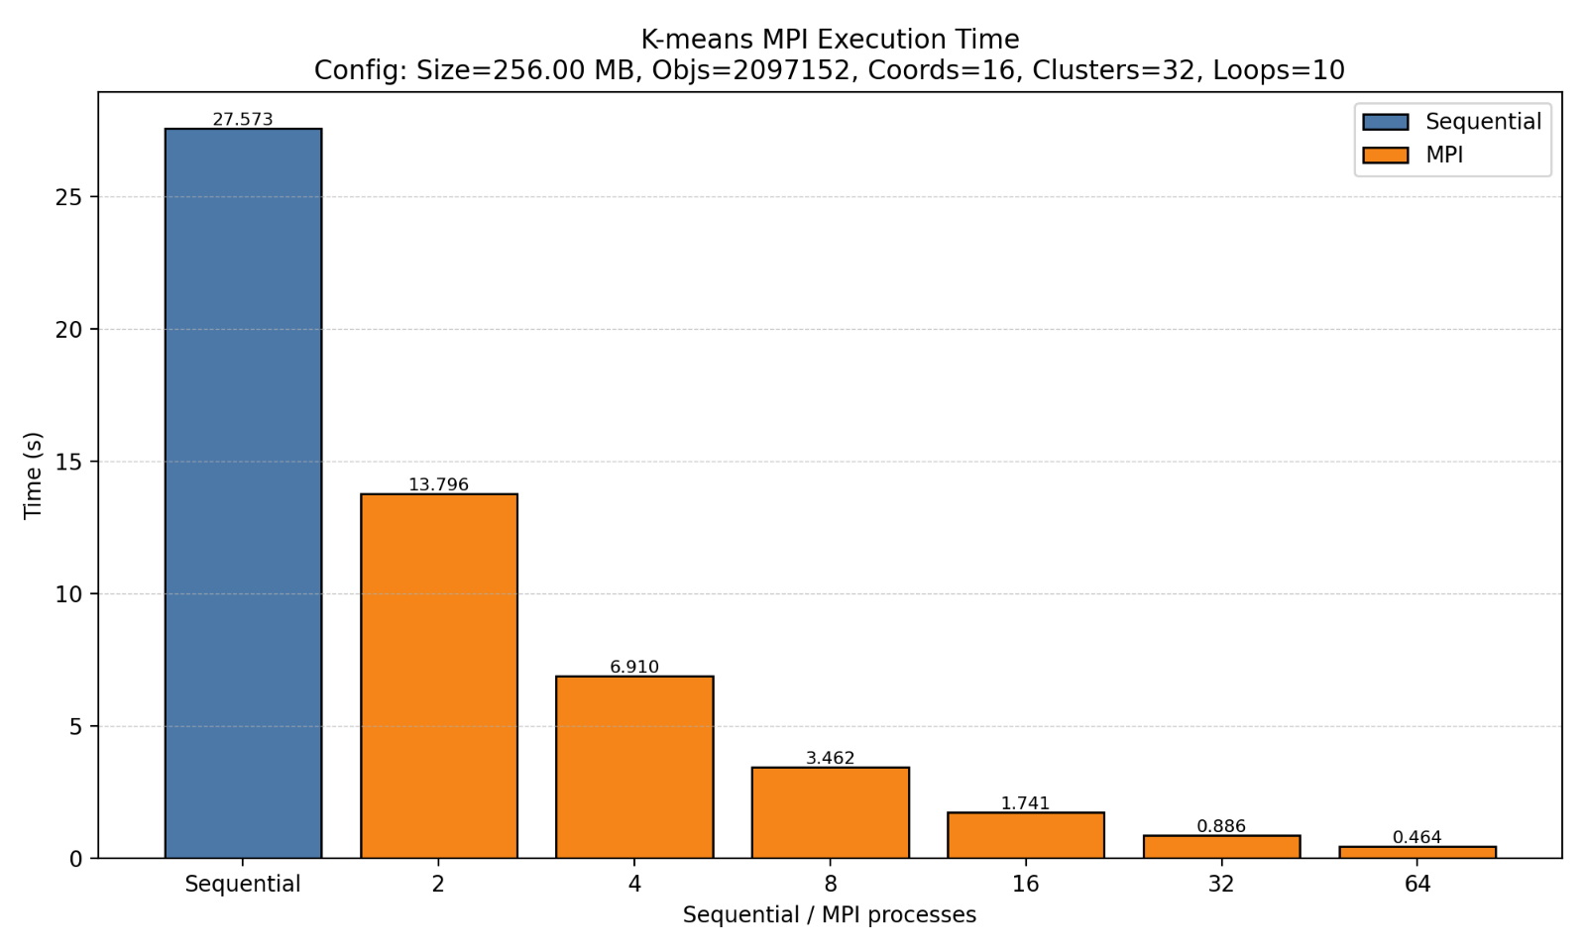

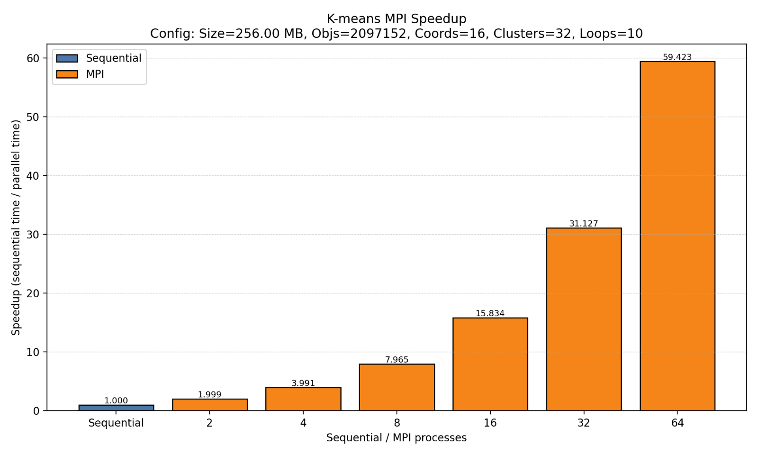
Δ. Συμπεράσματα Μετρήσεων

Από τα διαγράμματα χρόνου εκτέλεσης και speedup (Config: Size=256MB, Objs=2,097,152, Coords=16, Clusters=32, Loops=10) παρατηρούμε εξαιρετικά καλή κλιμάκωση του MPI K-means, σχεδόν γραμμική (ιδανική), σε όλο το εύρος διεργασιών μέχρι και 64. Ο σειριακός χρόνος είναι 27.573 s, ενώ με 2/4/8/16/32/64 διεργασίες ο χρόνος μειώνεται σε 13.796/6.910/3.462/1.741/0.886/0.464 s αντίστοιχα. Αυτό μεταφράζεται σε speedup 1.999×, 3.991×, 7.965×, 15.834×, 31.127× και 59.423×, δηλαδή μικρή απόκλιση από την ιδανική κλιμάκωση, ακόμα και σε 64 διεργασίες.
Η συμπεριφορά αυτή είναι πλήρως αναμενόμενη αν λάβουμε υπόψη τη δομή του αλγορίθμου και τη θεωρία του παραλληλισμού κατανεμημένης μνήμης, καθώς:

1) Κυριαρχία υπολογισμού (compute-bound πυρήνας)
Το βασικό κόστος ανά επανάληψη στον K-means είναι η ανάθεση (assignment): για κάθε σημείο υπολογίζονται αποστάσεις από όλα τα centroids. Η πολυπλοκότητα ανά iteration είναι περίπου O(N · K · d) (N objects, K clusters, d coords). Με τις παραμέτρους (N≈2.1M, K=32, d=16) το workload είναι πολύ μεγάλο και έτσι επιτυγχάνεται πολύ υψηλός παραλληλισμός ως προς τα objects. Με data decomposition ανά object, κάθε rank εκτελεί περίπου N/P ανεξάρτητους υπολογισμούς, άρα ο χρόνος υπολογισμού μειώνεται ~1/P.

2) Μικρός όγκος επικοινωνίας ανά iteration
Στο τέλος κάθε iteration απαιτείται συγχρονισμένη ενημέρωση των centroids και του κριτηρίου σύγκλισης. Αυτό υλοποιείται με συλλογικές επικοινωνίες (MPI_Allreduce) πάνω σε σχετικά λίγες και μικρές κοινές μεταβλητές:
- Τα αθροίσματα των νέων centroids έχουν μέγεθος K·d = 32·16 = 512 doubles (μερικά KB).
- Τα counts των clusters έχουν μέγεθος K (λίγες δεκάδες bytes/ints).
- Επιπλέον γίνεται ένα Allreduce για το delta (αριθμός αλλαγών membership).
Με βάση το κλασικό μοντέλο κόστους επικοινωνίας (latency/bandwidth, α–β model), το Allreduce έχει κόστος που αυξάνει περίπου με log(P) στα περισσότερα δέντρα/αλγορίθμους υλοποίησης. Εδώ όμως το μήνυμα είναι μικρό, οπότε (α) το bandwidth cost είναι πολύ χαμηλό και (β) το πρόσθετο latency/synchronization overhead παραμένει μικρό σε σχέση με το τεράστιο compute phase που κλιμακώνει με 1/P. Το αποτέλεσμα είναι ότι η επικοινωνία δεν κυριαρχεί τον υπολογισμό, άρα διατηρούμε υψηλή επίδοση.

3) Επίδραση συγχρονισμού και συλλογικών επικοινωνιών στην απόκλιση από το ιδανικό
Παρότι η κλιμάκωση είναι σχεδόν ιδανική, το speedup υπολείπεται ελαφρά του P όσο αυξάνουμε τις διεργασίες (π.χ. 64: 59.4× αντί 64×). Αυτό αποδίδεται κυρίως σε:
- Συλλογικές επικοινωνίες (Allreduce) που λειτουργούν ως φράγμα (implicit synchronization): κάθε iteration ολοκληρώνεται μόνο όταν φτάσουν όλα τα ranks στο ίδιο σημείο.
- Αυξανόμενο κόστος latency με το πλήθος διεργασιών (περισσότερα communication steps και πιθανή επικοινωνία όταν απλώνουμε τα ranks σε πολλούς κόμβους).
- Σταθερά κόστη ανά iteration (overheads) που δεν κλιμακώνονται με 1/P (π.χ. bookkeeping, ενημέρωση δομών, overhead MPI runtime).
- Στη λογική του νόμου του Amdahl, η συνολική επιτάχυνση περιορίζεται από οποιοδήποτε «μη παραλληλοποιήσιμο» ή μη κλιμακούμενο κομμάτι. Εδώ το σειριακό κλάσμα είναι εξαιρετικά μικρό, άρα ο μέγιστος παραλληλισμός είναι πολύ υψηλός - κάτι που επιβεβαιώνεται από το ότι η αποδοτικότητα παραμένει μεγάλη ακόμα και σε 64 διεργασίες (περίπου 93%: 59.4/64).

4) Load balance και κατανομή δεδομένων
Η κατανομή των objects έγινε ισοζυγισμένα (block distribution με remainder μέσω Scatterv), οπότε η διαφορά φορτίου ανά rank είναι το πολύ ένα object. Εφόσον το κύριο κόστος είναι ίδιο ανά object (υπολογισμός αποστάσεων προς όλα τα centroids), το load imbalance πρακτικά μηδενίζεται. Αυτό περιορίζει το φαινόμενο όπου κάποια ranks καθυστερούν και κρατούν πίσω τα υπόλοιπα στο Allreduce.
Συνολικά, τα αποτελέσματα δείχνουν ότι ο K-means στο συγκεκριμένο configuration είναι ιδιαίτερα κατάλληλος για strong scaling σε MPI: το μεγαλύτερο μέρος της εργασίας είναι data-parallel, η επικοινωνία ανά iteration είναι μικρού όγκου (κυρίως συλλογικά redutions), και η κατανομή φορτίου είναι καλά ισοζυγισμένη. Η μικρή πτώση αποδοτικότητας σε μεγάλες τιμές P ερμηνεύεται από την αυξανόμενη σχετική συμμετοχή των σταθερών overheads και των συλλογικών επικοινωνιών (latency/synchronization), όπως προβλέπει η θεωρία των συστημάτων κατανεμημένης μνήμης.

Ε. Σύγκριση με OpenMP

Για τη σύγκριση με την υλοποίηση σε OpenMP και αρχιτεκτονική κοινής μνήμης, χρησιμοποιούμε τα αποτελέσματα της αναφοράς του OpenMP της άσκησης 2 (με τη δική μας σημειολογία, parlab05_report_a2_final.pdf) για τον K-means.
Σημείωση: Οι απόλυτοι σειριακοί χρόνοι των δύο υλοποιήσεων (MPI vs OpenMP) δεν είναι απαραίτητα απευθείας συγκρίσιμοι (διαφορετικός κώδικας/μεθοδολογία timing), όμως οι τάσεις κλιμάκωσης και τα bottlenecks είναι ξεκάθαρα.

1) OpenMP – Naive shared (atomics)
Στην αφελή αυτή εκδοχή, οι ενημερώσεις των κοινόχρηστων πινάκων (newClusters, newClusterSize και delta) προστατεύονται με atomic operations. Αυτό δημιουργεί έντονο synchronization bottleneck: πολλά νήματα προσπαθούν να ενημερώσουν τα ίδια cache lines, προκαλώντας serialization.
- No affinity: Tseq=12.65 s, ενώ για 2/4/8/16/32/64 νήματα παίρνουμε 9.92/12.70/11.85/10.46/11.31/9.14 s (μη ικανοποιητική κλιμάκωση, ακόμη και χειρότερη από το σειριακό σε σημεία).
- Default affinity: Tseq=12.64 s, και για 4/8 νήματα βελτιώνεται (5.78/3.76 s), αλλά μετά χειροτερεύει (16/32/64: 8.56/12.01/10.07 s).
Η βελτίωση με affinity συμφωνεί με τη θεωρία NUMA: το pinning μειώνει τις remote προσπελάσεις και κρατά καλύτερο locality, όμως δεν λύνει το βασικό πρόβλημα της σχεδίασης (atomics σε shared δομές), άρα το contention παραμένει και περιορίζει την κλιμάκωση.

2) OpenMP – Copied clusters + reduction (μείωση contention)
Στη βελτιστοποιημένη αυτή εκδοχή, κάθε νήμα γράφει σε ιδιωτικά (thread-local) arrays (local_newClusters/local_newClusterSize) και στη συνέχεια γίνεται συνδυασμός των αποτελεσμάτων (reduction/merge). Έτσι:
- Αφαιρείται το συνεχές atomic contention από τον κυρίως βρόχο.
- Οι ενημερώσεις γίνονται κατά βάση τοπικές (καλύτερη cache locality) και ο συγχρονισμός περιορίζεται σε μικρό/συγκεντρωμένο τμήμα.
Αποτελέσματα: Tseq=12.64 s και χρόνοι 2/4/8/16/32/64: 7.36/3.92/2.13/1.14/0.60/0.48 s. Το speedup φτάνει ~26.3× στα 64 νήματα, με υψηλή αποδοτικότητα μέχρι τα 32 νήματα (~21.1×), και πτώση πέρα από εκεί, κάτι αναμενόμενο από shared-memory περιορισμούς (memory bandwidth saturation, αυξημένο overhead/NUMA effects).

3) MPI – Distributed-memory (πολύ καλή strong scaling σε cluster)
Στη δική μας υλοποίηση, το workload διαμοιράζεται ανά object, ενώ η επικοινωνία ανά iteration είναι μικρού όγκου (κυρίως MPI_Allreduce για sums/counts/delta). Αυτό ταιριάζει ιδανικά στο μοντέλο latency/bandwidth: μικρά collectives (μερικά KB) με κόστος που αυξάνει αργά με P (συνήθως ~logP), ενώ το compute μειώνεται περίπου με 1/P.
Μετρήσεις (MPI): Tseq=27.573 s και χρόνοι 2/4/8/16/32/64: 13.796/6.910/3.462/1.741/0.886/0.464 s, με speedup 1.999× έως 59.423×. Η αποδοτικότητα παραμένει πολύ υψηλή ακόμη και στα 64 ranks, επειδή:
- αποφεύγονται shared-memory contention/coherence bottlenecks (ιδιωτική μνήμη ανά process),
- και το communication volume για centroids/delta είναι μικρό σε σχέση με το compute O(N·K·d).

Συμπεράσματα σύγκρισης

- Το OpenMP μπορεί να είναι εξαιρετικά καλό εντός ενός κόμβου, αλλά απαιτεί προσεκτικό σχεδιασμό για να μειωθούν τα synchronization/NUMA bottlenecks, ιδίως η αποφυγή atomics σε hot paths και η χρήση thread-local δομών + reduction.
- Η MPI κλιμακώνει πολύ καλύτερα σε πολλούς κόμβους, ειδικά όταν το πρόβλημα είναι compute-heavy και η επικοινωνία ανά iteration είναι μικρού μεγέθους (όπως στον K-means με K·d μικρό).
- Πρακτικά, η θεωρία υποδεικνύει ως βέλτιστη γενίκευση σε clusters έναν υβριδικό σχεδιασμό: MPI μεταξύ κόμβων και OpenMP εντός κόμβου, ώστε να εκμεταλλευόμαστε και την τοπολογία του συστήματος και να περιορίζουμε τόσο το inter-node communication όσο και το intra-node contention.

- Ενότητα 4.2 – Διάδοση Θερμότητας σε 2 Διαστάσεις

Α. Εισαγωγή

Β. Υλοποιήσεις

- 4.2.1 – Μετρήσεις με Έλεγχο Σύγκλισης

Α. Εισαγωγή

Β. Μετρήσεις και Διαγράμματα

Γ. Συμπεράσματα

- 4.2.2 – Μετρήσεις χωρίς Έλεγχο Σύγκλισης

Α. Εισαγωγή

Β. Μετρήσεις και Διαγράμματα

Γ. Συμπεράσματα

- Γενικά Συμπεράσματα

Α

Σ.Η.Μ.Μ.Υ. Ε.Μ.Π.
Ιανουάριος 2026

